ECOLE POLYTECHNIQUE - ESPCI ECOLES NORMALES SUPERIEURES
CONCOURS D'ADMISSION 2022
MERCREDI 27 AVRIL 2022
08h00-12h00
FILIERE PC - Epreuve n $^{∘}5$
PHYSIQUE B (XEULS)
Durée : 4 heures
L'utilisation des calculatrices n'est pas autorisée pour cette épreuve
Étude de l'hélium superfluide métastable
Introduction
Dans ce sujet, nous nous intéressons à l'hélium 4 (ou $^{4}He$ ) à basse température, que nous appellerons simplement hélium par la suite. La première partie permet d'aborder les propriétés singulières de l'hélium liquide à basse température. L'hélium liquide peut être préparé dans des états dits "métastables" : la description de ces états fera l'objet de la seconde partie. Enfin, la troisième partie traite de l'étude expérimentale de l'hélium métastable par deux techniques : la mesure de la masse volumique par interférométrie et la mesure de la "fréquence Brillouin" par diffusion Brillouin. Ces deux mesures permettent de remonter à l'équation d'état de l'hélium métastable. Ces trois parties, ainsi que les sous-parties 3.1 et 3.2, sont dans une large mesure indépendantes.
Indications
On donne $\sqrt[3]{50}≃3,5$.
Constantes fondamentales
- célérité de la lumière dans le vide : $c≃3×{10}^{8} m.s^{−1}$
- permittivité diélectrique du vide : $ϵ_{0}≃9×{10}^{−12} F.m^{−1}$
- constante de Planck : $h≃7×{10}^{−34} J$.s
- constante de Planck réduite : $ℏ=h/2π≃1×{10}^{−34}$ J.s
- constante de Boltzmann : $k_{B}≃1,4×{10}^{−23} J.K^{−1}$
Notations et grandeurs liées à l'hélium liquide
- masse atomique : $m_{H_{e}}≃7×{10}^{−27} kg$
- polarisabilité atomique : $α$
- pression de vapeur saturante (coexistence liquide-gaz) : $p_{\text{sat }}$
- vitesse du son à $T≃1 K:v≃200 m.s^{−1}$
- indice optique : $n≃1$
1 L'hélium liquide à basse température
Lorsque de l'hélium est refroidi en suivant la courbe de coexistence gaz-liquide, on observe une évolution rapide de sa capacité thermique massique à pression constante autour de la température $T_{λ}≃2,17 K$ (voir Fig.1(a)).
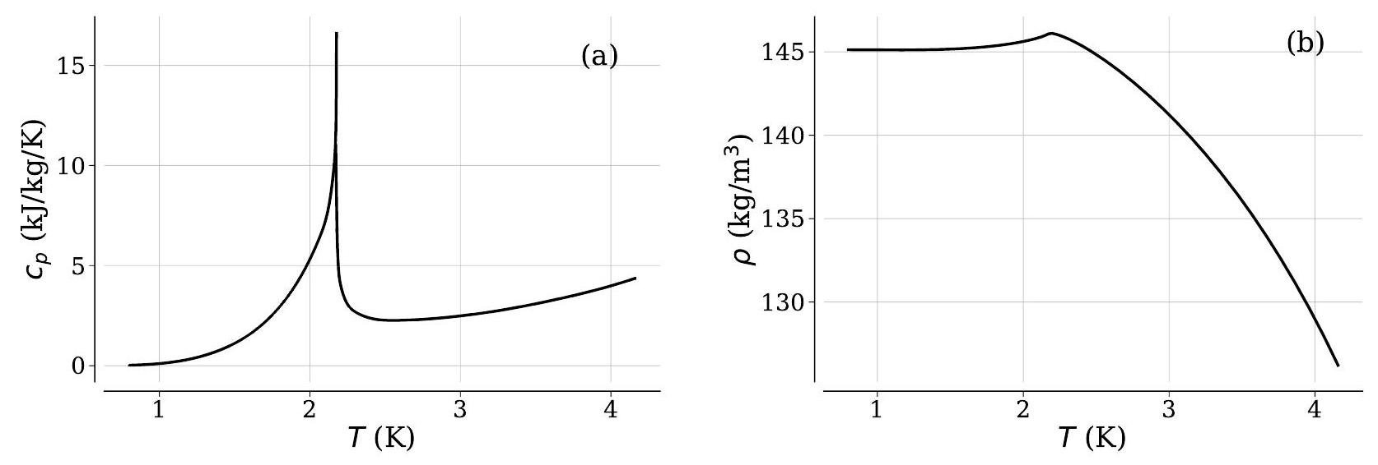
Figure 1 - (a) Évolution de la capacité thermique massique à pression constante $c_{p}$ de l'hélium à la pression de vapeur saturante en fonction de la température $T$. (b) Évolution de la masse volumique $ρ$ de l'hélium à la pression de vapeur saturante en fonction de la température $T$.
- On refroidit une masse $m$ d'hélium liquide à pression constante de $T=5 K$ à $T=1K$ avec une puissance de refroidissement $P_{\text{th }}<0$ constante au cours du temps. Par application du premier principe, exprimer $dT/dt$ en fonction des données du problème. Donner l'allure de l'évolution temporelle de la température de l'hélium à partir de la courbe $c_{p}(T)$.
Cette évolution rapide de $c_{p}(T)$ est due à une transition de phase à la température $T_{λ}$ (appelée "transition $λ$ " à cause de la forme du pic de $c_{p}$ proche de $T_{λ}$ ) d'une phase liquide I vers une phase liquide II, que l'on appelle aussi phase liquide "superfluide". C'est une transition de phase sans chaleur latente, et à laquelle il n'y a pas de discontinuité de la masse volumique (voir Fig.1(b)).
Le diagramme d'état ( $p,T$ ) de l'hélium est représenté en Fig.2.
2. Donner le diagramme de phase ( $p,T$ ) typique d'un corps pur en équilibre. Comparer avec celui de l'hélium. Que se passe-t-il lors du refroidissement d'un système le long de sa ligne de coexistence avec la phase gazeuse? Que se passe-t-il pour l'hélium?
L'hélium superfluide (i.e. en phase liquide II) a des propriétés très différentes de celles de la phase liquide I. En particulier, sa viscosité est extrêmement faible, au moins ${10}^{6}$ fois plus faible que celle de la phase liquide I, et l'hélium superfluide peut s'écouler très facilement à travers un milieux poreux. On considère ainsi que l'écoulement de l'hélium est parfait.
3. Donner brièvement quelques caractéristiques d'un écoulement parfait.
4. Les propriétés surprenantes de l'hélium superfluide sont une manifestation directe d'effets quantiques. À partir des données fournies dans l'énoncé, donner la distance interatomique typique $a$ de l'hélium en phase superfluide. Déterminer la longueur d'onde de de Broglie, notée $Λ$, en fonction de $k_{B}$, $h,T$ et $m_{He}$ en supposant que l'énergie cinétique $E_{c}$ est de l'ordre de $3k_{B}T$. Donner la dépendance de la longueur d'onde de de Broglie en $T$. On considère que le fluide est quantique lorsque $Λ∼a$. Donner
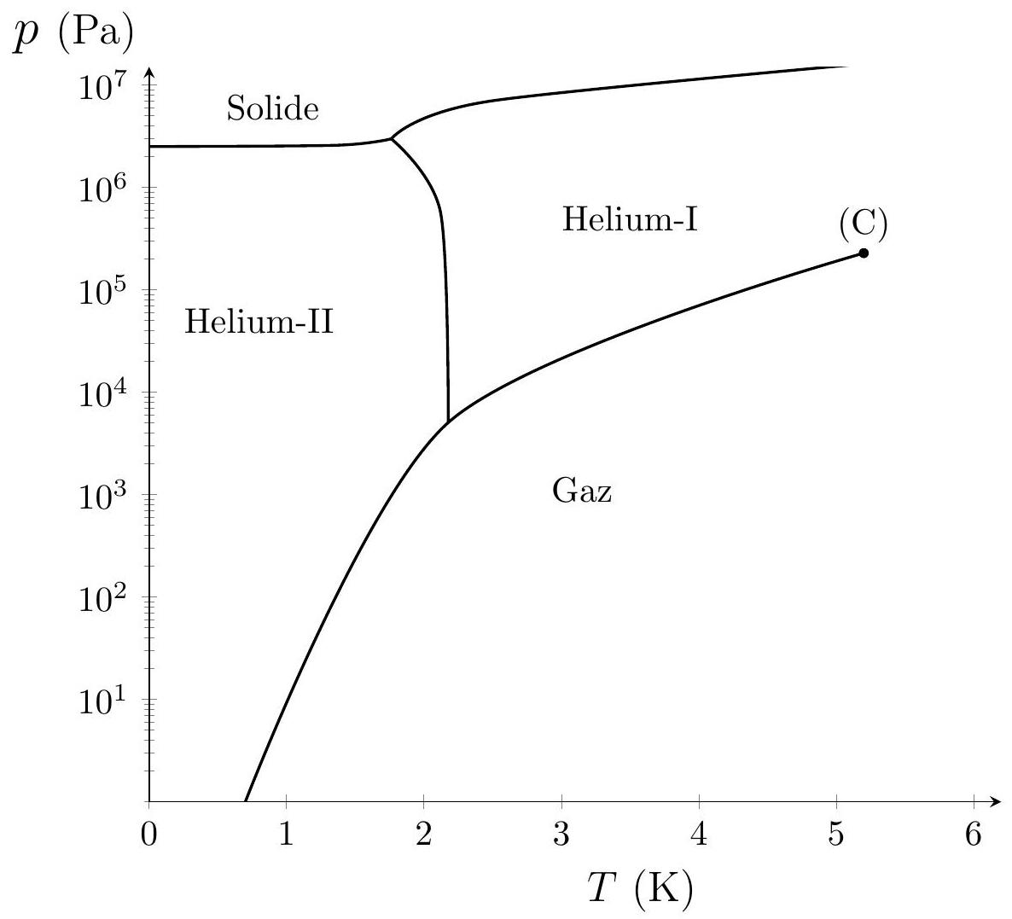
Figure 2 - Diagramme d'état de l'hélium. Le point (C) est le point critique. L'hélium-II est aussi appelé hélium superfluide.
un ordre de grandeur de la température à laquelle les effets quantiques apparaissent et commenter ce résultat.
2 États métastables de l'hélium liquide
L'hélium liquide à basse température, outre ses propriétés superfluides, a la caractéristique de pouvoir être obtenu avec une remarquable pureté. En effet, à quelques degrés Kelvin, toute impureté éventuellement présente dans le liquide est gelée sur les parois ou sédimente au fond du contenant. On peut ainsi, par filtrage, obtenir un liquide extrêmement pur. Cela offre la possibilité d'étudier les états "métastables" de l'hélium liquide. C'est ce que nous allons étudier dans cette partie.
2.1 Métastabilité et cavitation
On prend de l'hélium liquide à la température $T$ et à la pression $p=p_{\text{sat }}$. Lorsque $p<p_{\text{sat }}$, l'état thermodynamique le plus stable est la phase gazeuse. Cependant, il peut y avoir un retard au changement d'état, et l'hélium peut rester liquide bien que $p$ soit inférieure à $p_{\text{sat }}$. Dans un tel cas, l'hélium est alors dit "métastable". La rupture de l'état métastable, c'est-à-dire la transition liquide-gaz, s'appelle "cavitation".
Pour comprendre la métastabilité, on peut considérer la situation suivante. Supposons que de l'hélium liquide soit à une pression $p$ inférieure à $p_{\text{sat }}$ (hélium métastable). L'énergie que l'on doit apporter au système pour créer la première bulle de gaz, de rayon $r$, est donnée par
$$ΔE=\frac{4}{3}πr^{3}\left(p−p_{sat}\right)+4πγr^{2}$$
Le premier terme, négatif, correspond au fait qu'il est énergétiquement favorable de créer une bulle de
gaz dans le milieu. Le second terme fait intervenir le coefficient de tension superficielle $γ$ à l'interface liquide-gaz.
5. Quelle est l'interprétation physique du second terme qui apparaît dans l'expression de $ΔE$ ? Tracer l'allure de $ΔE$ en fonction de $r$ à $p$ fixée. Mettre en évidence une valeur de $r$, notée $r_{c}$, qui rend $ΔE$ maximale (on note $ΔE^{∗}$ le maximum de $ΔE$ ). On donnera les expressions de $r_{c}$ et de $ΔE^{∗}$. Quelle énergie faut-il fournir pour qu'il y ait rupture de l'état métastable (i.e. cavitation)?
6. Soit $Γ$ la probabilité de cavitation par unité de volume et par unité de temps à $T$. Proposer une expression de $Γ$ en fonction de $ΔE^{∗}$, de $k_{B}T$ et d'une constante $Γ_{0}$ de même dimension que $Γ$.
7. La présence d'impureté a pour effet de diminuer $ΔE^{∗}$. Pourquoi l'hélium liquide à basse température est-il intéressant pour l'étude des états métastables de la matière condensée?
8. On crée un état métastable de volume $V$. On note $Σ(t)$ la probabilité que la cavitation ait eu lieu entre les instants 0 et $t.Σ(t+dt)−Σ(t)$ correspond ainsi à la probabilité qu'il y ait cavitation entre un temps $t$ et un temps $t+dt$. Exprimer $Σ(t+dt)−Σ(t)$ en fonction de $Γ,V$ et $Σ(t)$ et en déduire une équation différentielle sur $Σ(t)$. En déduire l'expression de $Σ(t)$.
9. On définit la pression de cavitation $p_{c}$ telle que la probabilité de cavitation $Σ(τ)$ définie au bout d'un temps $τ$ est égale à $\frac{1}{2}$ : donner son expression en fonction de $γ,k_{B},T,Γ_{0},V$ et $τ$. Que se passe-t-il quand $T→0$ ? Commenter le signe de $p_{c}$ à basse température. Comment doit-on choisir $V$ et $τ$ pour maximiser $\left|p_{c}\right|$ (avec $p_{c}<0$ )?
2.2 Pression négative
Il est possible d'étudier l'hélium liquide à des pressions $p$ inférieures à sa pression de vapeur saturante $p_{\text{sat }}$. Les états métastables de l'hélium sont si robustes que l'on peut même atteindre des pressions négatives (des valeurs de $−p$ de l'ordre de plusieurs bars peuvent être obtenues!).
10. Quelle est l'interprétation microscopique de la pression pour un gaz parfait? Peut-elle être négative pour un gaz parfait?
Une pression négative ne peut être atteinte que dans des systèmes où il y a des interactions attractives entre les particules. Beaucoup de fluides peuvent être décrits par l'équation d'état de van der Waals :
$$\left(p+a\frac{N^{2}}{V^{2}}\right)(V−Nb)=Nk_{B}T$$
où $a$ et $b$ sont deux constantes positives qui dépendent de la nature du fluide, $N$ est le nombre de particules considéré et $V$ le volume du fluide.
11. Pourquoi peut-on avoir $p<0$ à basse température? Donner en fonction de $a,b$ et $k_{B}$ la température $T^{∗}$ en-dessous de laquelle la pression peut devenir négative.
Les systèmes à pression négative ne sont pas de simples curiosités de laboratoire : il en existe dans la nature, c'est par exemple le cas de la sève dans les arbres.
12. On considère un arbre de hauteur $h$. La pression de la sève au niveau des racines est la pression
atmosphérique $p_{0}$. Quelle est la pression de la sève dans l'arbre à une altitude $z$ ? À partir de quelle altitude cette pression devient-elle négative? Faire une application numérique en assimilant la sève à de l'eau.
3 Étude expérimentale des états métastables de l'hélium
On étudie les états métastables de l'hélium en focalisant une onde ultrasonore de fréquence 1 MHz au sein du fluide à l'aide d'un "émetteur piézoélectrique". Un tel émetteur est représenté en Fig.3. Sa forme est celle d'une coquille hémisphérique. Lorsqu'une tension est appliquée entre les faces intérieure et extérieure de l'émetteur, le matériau se contracte ou se dilate (selon le signe de la tension), et permet ainsi de créer une onde sonore focalisée au sein de l'hélium.
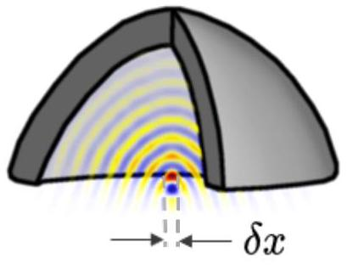
Figure 3 - Vue en coupe de l'émetteur piézoélectrique qui crée une onde sonore au sein de l'hélium liquide. La taille typique du foyer acoustique est notée $δx$.
- On part d'une situation à $p_{\text{sat }}$. On s'intéresse aux variations de pression et de masse volumique au foyer acoustique. On suppose que les variations de pression au foyer sont sinusoïdales et d'amplitude $δp$. L'hélium reste liquide pendant toute la durée de l'expérience. Représenter l'évolution temporelle de la pression $p(t)$ et repérer les instants où l'hélium est dans un état métastable. Quelle est la durée caractéristique de l'état métastable? Quelle est sa taille typique $δx$ pour l'hélium liquide à 1 K ? Que se passe-t-il si $δp>p_{\text{sat }}$ ?
L'introduction du moindre appareil de mesure au niveau de la région métastable provoquerait sa rupture (c'est-à-dire la cavitation de l'hélium). Il faut donc utiliser des méthodes d'étude non perturbatives. Des méthodes de mesure optiques s'avèrent particulièrement adaptées. Dans la suite, on s'intéresse à la mesure de masse volumique et à la mesure de la "fréquence Brillouin" au sein de l'onde acoustique.
3.1 Mesure de $ρ$ par interférométrie
On donne la relation de Clausius-Mossoti, valable dans l'hélium, qui relie l'indice optique $n$ à la masse volumique $ρ$ :
$$\frac{n^{2}−1}{n^{2}+2}=\frac{4πα}{3m_{He}}ρ$$
où $α$ est un coefficient appelé "polarisabilité atomique" de l'hélium. On note $δρ$ la variation de masse volumique créée par le passage de l'onde sonore focalisée dans l'hélium, et on note $δn$ la variation d'indice optique associée.
14. Montrer que l'on a, dans le cas de l'hélium où $n=1+ϵ$ avec $ϵ≪1$ :
$$\frac{δn}{n−1}=\frac{δρ}{ρ}$$
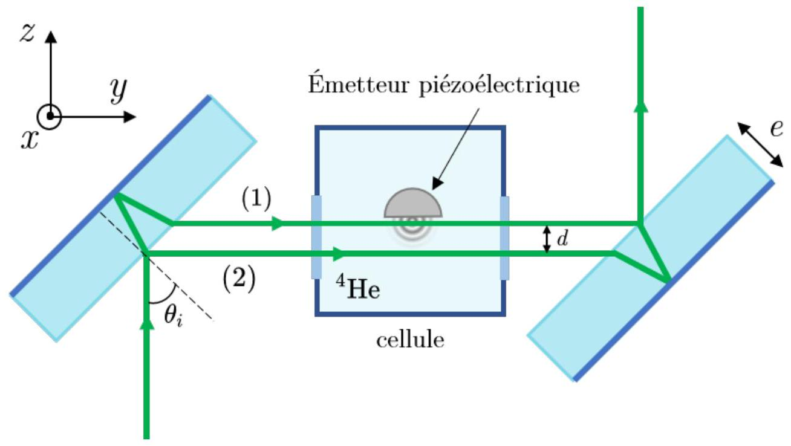
Figure 4 - Schéma de l'interféromètre de Jamin.
Il est possible de mesurer l'indice optique dans l'hélium en utilisant un interféromètre, comme celui de la Fig.4, appelé interféromètre de Jamin. L'interféromètre de Jamin est un dispositif qui repose sur l'utilisation de deux lames épaisses identiques d'épaisseur $e$ et parallèles entre elles. La face arrière de chaque lame est un miroir parfait. Cet interféromètre est éclairé par une source laser de longueur d'onde $λ$, assimilée à une onde plane monochromatique. Le faisceau incident est divisé en deux faisceaux par la première lame. Les faisceaux sont envoyés dans une cellule contenant l'hélium (et elle-même est placée au sein d'un cryostat, non représenté sur la figure). Un des deux faisceaux traverse l'hélium liquide soumis à l'onde sonore (bras (1)), tandis que l'autre traverse l'hélium liquide au repos (bras (2)). Les faisceaux sont ensuite recombinés par la deuxième lame.
15. L'interféromètre de Jamin est-il un interféromètre à division d'amplitude ou de front d'onde?
L'indice de l'air et l'indice de l'hélium sont supposés être égaux à 1 . L'indice des lames de verre est noté $n_{v}$. On note $θ_{i}$ l'angle d'incidence des faisceaux sur les lames.
16. Montrer que la distance $d$ séparant les bras (1) et (2) de l'interféromètre est donnée par :
$$d=e\frac{sin⁡2θ_{i}}{\sqrt{n_{v}^{2}−\sin^{2}⁡θ_{i}}}$$
- Quel déphasage $Φ\left(θ_{i}\right)$ chaque lame de Jamin induit-elle entre les faisceaux? Quel est le déphasage $δϕ$ entre les deux faisceaux en sortie de l'interféromètre et en l'absence d'onde sonore?
- Donner la variation du déphasage induit par le non-parallélisme des lames (écart angulaire $δθ$ entre les lames). On fera apparaître $d$ dans l'expression obtenue.
On crée une onde sonore dans l'hélium. Seul le faisceau (1) est affecté par la présence de l'onde sonore. On suppose que l'onde sonore créée a une symétrie radiale autour de l'axe $Oz$ (voir Fig.5), et on note $n(r,z)=1+δn(r,z)$ l'indice optique de l'hélium en présence de l'onde sonore ( $n=1$ au repos). On suppose que la propagation du faisceau (1) reste rectiligne et que les variations d'indice $δn(r,z)$ sont nulles pour $r>R$.
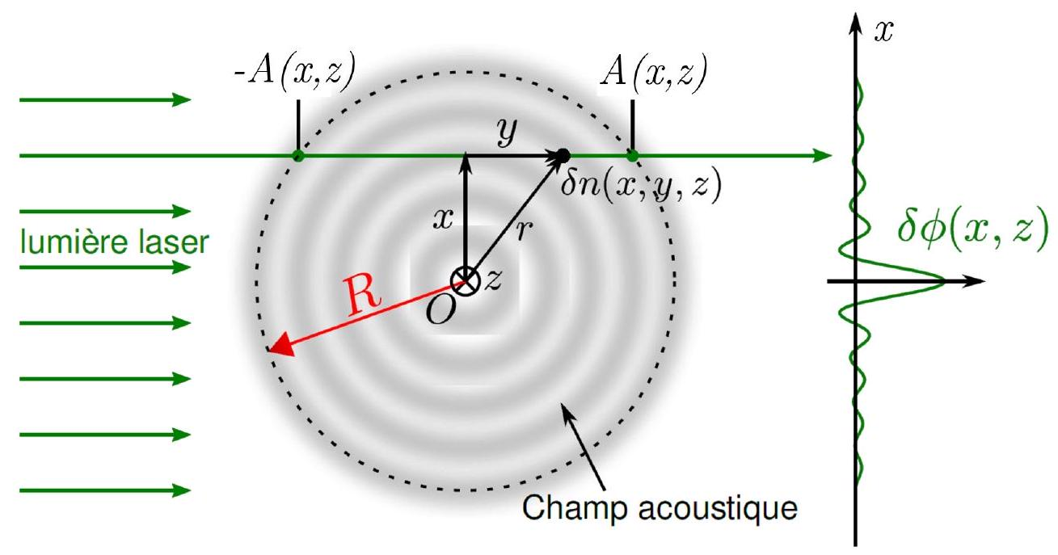
Figure 5 - La phase mesurée $δϕ(x,z)$ à $z$ fixé en sortie de l'interféromètre résulte de l'intégration des déphasages optiques le long du trajet du faisceau dans la cellule. Le cercle en trait pointillé de rayon R délimite le champ acoustique de l'onde sonore créée par l'émetteur piézoélectrique.
- Exprimer la différence de phase $δϕ(x,z)$ entre les deux faisceaux de l'interféromètre en faisant apparaître une intégrale sur $δn(r,z)$ le long du chemin optique.
Étant donnée la symétrie radiale du problème, la mesure de $δϕ(x,z)$ pour tout $z$ permet de remonter à la variation d'indice optique $δn(r,z)$ grâce à une opération mathématique appelée "transformation d'Abel". On remonte ensuite à $δρ$, et donc à $ρ$, par l'équation (4).
3.2 Mesure de la fréquence Brillouin
Une autre méthode pour étudier les états métastables est l'étude de la diffusion Brillouin. Expérimentalement, on focalise un faisceau laser, de longueur d'onde $λ≃1μ m$, au niveau du foyer de l'onde sonore créée dans l'hélium par l'émetteur piézoélectrique (voir Fig.6). La demi-ouverture angulaire du faisceau est $θ_{o}≃7×{10}^{−2}rad$.
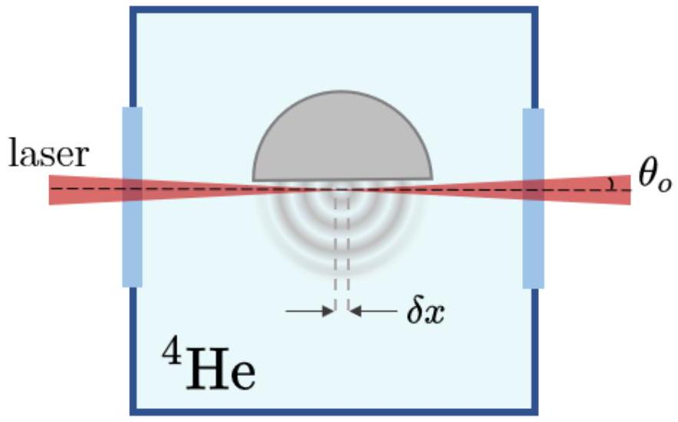
Figure 6 - Un laser est focalisé au niveau de la région métastable qui correspond au foyer de l'onde acoustique créée par l'émetteur piézoélectrique.
20.
a) En supposant que les faisceaux sont gaussiens, donner le rayon typique minimal $w_{min}$ des faisceaux au niveau du point de focalisation. Ce rayon typique correspond à la résolution spatiale de l'expérience. La résolution spatiale minimale est-elle suffisante pour étudier la région métastable?
b) On prend un faisceau gaussien de rayon minimal $w=3w_{min}$. Que vaut la longueur de Rayleigh du faisceau? Comment peut-on alors décrire le faisceau au niveau de la région métastable?
De manière générale, lors de sa propagation dans un milieu uniforme, une fraction (très faible) de la lumière peut être diffusée par des fluctuations "spontanées" de densité qui se propagent dans le milieu. Dans l'expérience considérée ici on s'intéresse à la diffusion du laser par des fluctuations de densité qui se propagent à l'intérieur de la région métastable. Ces fluctuations sont d'origine thermique et ne doivent pas être confondues avec le champ acoustique produit par l'émetteur piézoélectrique pour créer la région métastable. Le faisceau diffusé par ces fluctuations est décalé en fréquence (décalage Doppler). La mesure de ce décalage permet de remonter à la vitesse du son au sein de la région métastable.
Pour étudier ce phénomène, on considère que les faisceaux laser sont constitués de photons, d'impulsion ${\vec{k}}_{1}$ et de pulsation $ω_{1}$ (respectivement ${\vec{k}}_{2}$ et $ω_{2}$ ) pour le faisceau incident (resp. diffusé). On assimile également une fluctuation de densité dans la région métastable à une quasi-particule (appelée "phonon") de vecteur d'onde ${\vec{q}}_{B}$ (et d'impulsion $ℏ{\vec{q}}_{B}$ ) et de pulsation $Ω_{B}$ (et d'énergie $ℏΩ_{B}$ ). On peut voir la diffusion de la lumière par la fluctuation de densité, c'est-à-dire la diffusion d'un photon par un phonon, comme la collision : photon $1+$ phonon $→$ photon 2 (avec l'annihilation du phonon).
21.
a) Donner les relations de dispersion pour la lumière et le son dans l'hélium liquide (c'est-à-dire la relation entre $\left|{\vec{k}}_{i}\right|$ et $ω_{i}(i=1,2)$ d'une part, et $\left|{\vec{q}}_{B}\right|$ et $Ω_{B}$ d'autre part).
b) Écrire les équations de conservation de l'impulsion et de l'énergie lors de cette collision.
c) On note $θ$ l'angle entre les vecteurs ${\vec{k}}_{1}$ et ${\vec{k}}_{2}$, aussi appelé angle de diffusion. On fait l'hypothèse : $Ω_{B}≪ω_{1},ω_{2}$. Dans le cadre de cette approximation, montrer que
$$Ω_{B}=2ω\frac{v}{c}sin⁡(θ/2)$$
avec $ω≃ω_{1}≃ω_{2}$. Donner la valeur de $f_{B}=Ω_{B}/2π$ pour un angle de diffusion $θ≃π/2$. Discuter la validité de l'hypothèse utilisée.
La fraction de lumière diffusée est très faible, surtout dans un liquide à quelques Kelvin où les fluctuations thermiques (à l'origine du processus de diffusion) sont quasiment inexistantes. Cependant on peut "stimuler" la diffusion en focalisant un deuxième laser dans le milieu. Son interférence avec le premier laser va créer une force volumique qui s'exerce sur le fluide. Cette force renforce les fluctuations de densité, et renforce ainsi le processus de diffusion.
Pour le comprendre, on utilise une autre approche : on étudie la diffusion à partir des équations classiques d'évolution de la masse volumique et des champs électriques. On donne l'équation de propagation des ondes acoustiques dans un fluide de masse volumique $ρ(\vec{r},t)$ en présence d'une force volumique $\vec{f}$ et en présence d'atténuation :
$$\frac{∂^{2}ρ}{∂t^{2}}−Γ^{′}Δ\frac{∂ρ}{∂t}−v^{2}Δρ=div\vec{f}$$
où $Γ^{′}$ est un paramètre d'amortissement positif et où $Δ$ désigne l'opérateur laplacien.
On néglige toute force volumique $\vec{f}$ pour le moment. On considère la propagation d'une onde plane monochromatique. On écrit ainsi $ρ(\vec{r},t)=ρ_{0}+ρ_{1}(\vec{r},t)$ avec $ρ_{0}$ la masse volumique du milieu au repos et $ρ_{1}(\vec{r},t)=Re\left[{\underline{ρ}}_{1}(\vec{r},t)\right]$ avec ${\underline{ρ}}_{1}(\vec{r},t)=\underline{δρ}e^{i\left(Ω_{B}t−\vec{Q}⋅\vec{r}\right)}$ où $\underline{δρ}$ est une amplitude complexe (constante) et $\vec{Q}$ et $Ω_{B}$ sont les vecteur d'onde et pulsation de l'onde sonore.
22. Donner la relation de dispersion des ondes sonores dans le milieu. On note $Q=|\vec{Q}|$. Développer l'expression de $Q$ au premier ordre en $Γ^{′}$ et le mettre sous la forme $Q=a−ib$ avec $a$ et $b$ deux constantes réelles.
Un fluide soumis à un champ électrique $\vec{E}$ statique subit une pression (appelée "pression strictive") donnée par : $p_{\text{st }}=−\frac{1}{2}ϵ_{0}γ_{e}E^{2}$ où $E=|\vec{E}|$ et où $γ_{e}$ est une constante positive sans dimension.
23. Commenter le signe de $p_{\text{st }}$ : comment le milieu réagit à un champ électrique? Donner la force volumique résultant de cette pression.
Une onde électromagnétique plane progressive monochromatique polarisée linéairement, de champ électrique ${\vec{E}}_{1}(z,t)=Re\left[{\underline{\vec{E}}}_{1}(z,t)\right]$ avec ${\underline{\vec{E}}}_{1}(z,t)={\underline{\vec{E}}}_{1,0}(z)e^{i\left(ω_{1}t−k_{1}z\right)}$ (où ${\underline{\vec{E}}}_{1,0}(z)$ est une amplitude complexe qui ne dépend pas du temps), se propage dans le fluide dans la direction $z$. La pulsation de cette onde correspond au domaine visible. De même que précédemment, une force strictive est associée au passage de l'onde, mais la pression strictive est cette fois donnée en remplaçant $E^{2}$ par sa moyenne temporelle $<\vec{E}⋅\vec{E}>$ sur un temps $τ$ tel que $τ≫2π/ω_{1}$.
24. Exprimer la pression strictive dans un tel cas.
On considère la propagation d'une deuxième onde électromagnétique plane progressive monochromatique polarisée linéairement, se propageant en sens opposé, de champ électrique ${\vec{E}}_{2}(z,t)=Re\left[{\underline{\vec{E}}}_{2}(z,t)\right]$ avec ${\underline{\vec{E}}}_{2}(z,t)={\underline{\vec{E}}}_{2,0}(z)e^{i\left(ω_{2}t+k_{2}z\right)}$ (où ${\underline{\vec{E}}}_{2,0}(z)$ est une amplitude complexe qui ne dépend pas du temps). Le champ ${\vec{E}}_{2}(z,t)$ oscille à une pulsation proche de celle de ${\vec{E}}_{1}(z,t)$ : en posant $ω_{1}=ω_{2}+Ω$ on a donc $|Ω|≪ω_{2}$.
25. Que vaut la moyenne temporelle du carré du champ électrique total $⟨\vec{E}⋅\vec{E}⟩$ en fonction de $z$ et de $t$ ? On moyenne, autour de $t$, sur un temps $τ$ tel que $τ≪2π/Ω$ et $τ≫2π/ω_{2}$. En déduire la force strictive associée. On notera $q=k_{1}+k_{2}$.
26. En négligeant les termes en $\frac{∂{\vec{\underline{E}}}_{i,0}}{∂z}$ (avec $i=1,2$ ) devant les termes en $q{\underline{\vec{E}}}_{i,0}$, montrer que le terme de forçage de l'équation (7) est donné par $div\vec{f}=−\frac{1}{2}ϵ_{0}γ_{e}q^{2}Re\left[{\underline{\vec{E}}}_{1,0}⋅{\underline{\vec{E}}}_{2,0}^{∗}e^{i(Ωt−qz)}\right]$ où ${\underline{\vec{E}}}_{2,0}^{∗}$ est le complexe conjugué de ${\underline{\vec{E}}}_{2,0}$.
En présence de ce terme de forçage, on cherche des solutions de l'équation (7) de la forme $ρ=ρ_{0}+Re\left[\underline{δρe^{i(Ωt−qz)}}\right]$, où on suppose pour simplifier que $\underline{δρ}$ est une amplitude complexe uniforme et constante.
27. Montrer que
$$\underline{δρ}=\frac{1}{2}ϵ_{0}γ_{e}η(q,Ω){\underline{\vec{E}}}_{1,0}⋅{\underline{\vec{E}}}_{2,0}^{∗}$$
avec $η(q,Ω)$ une fonction de $q$ et de $Ω$ que l'on explicitera et où on fera également apparaître $Γ_{B}=q^{2}Γ^{′}$ et $Ω_{B}=qv$.
En supposant $\left|\frac{1}{k_{i}}\frac{∂{\vec{E}}_{i}}{∂z}\right|≪\left|{\underline{E}}_{i}\right|$ (avec $i=1,2$ ) on peut montrer que la propagation des champs
électriques dans le milieu soumis à la modulation de densité conduit aux équations :
$$\begin{matrix}\frac{∂{\vec{E}}_{1,0}}{∂z} & =−\frac{iω_{1}γ_{e}}{4cρ_{0}}{\underline{\vec{E}}}_{2,0}\underline{δρ} \\ −\frac{∂{\vec{E}}_{2,0}}{∂z} & =−\frac{iω_{2}γ_{e}}{4cρ_{0}}{\underline{\vec{E}}}_{1,0}{\underline{δρ}}^{∗}\end{matrix}$$
où $\underline{δρ^{∗}}$ est le complexe conjugué de $\underline{δρ}$. On suppose de plus que les champs électriques ${\vec{E}}_{1}$ et ${\vec{E}}_{2}$ ont la même polarisation.
On pose $I_{1}=ϵ_{0}c{\left|{\underline{\vec{E}}}_{1,0}\right|}^{2}/2$ et $I_{2}=ϵ_{0}c{\left|{\underline{\vec{E}}}_{2,0}\right|}^{2}/2$ les intensités des champs électriques 1 et 2 (qui s'expriment en W.m $^{−2}$ ). On se placera désormais dans le cas où $Ω^{2}Γ_{B}^{2}≃Ω_{B}^{2}Γ_{B}^{2}$ et $Ω^{2}−Ω_{B}^{2}≃2Ω_{B}ΔΩavecΔΩ=Ω−Ω_{B}$.
28. Montrer que
$$\frac{dI_{2}}{ dz}=−g_{∞}\frac{{\left(Γ_{B}/2\right)}^{2}}{{\left(Γ_{B}/2\right)}^{2}+ΔΩ^{2}}I_{1}I_{2}$$
où l'on n'explicitera pas la constante positive $g_{∞}$.
29. On s'intéresse au cas où l'intensité du champ électrique 1 est beaucoup plus grande que celle du champ électrique 2. Dans un tel cas, on peut supposer que $I_{1}$ reste constante. En déduire la dépendance de $I_{2}$ en $z$. La pulsation $ω_{1}$ est fixée, mais on peut faire varier $ω_{2}$ dans l'expérience. Que se passe-t-il "à résonance", i.e. lorsque $ΔΩ=0$ ? Que se passe-t-il "hors résonance", c'est-à-dire lorsque $|ΔΩ|≫Γ_{B}$ ? On mesure l'intensité $I_{2}$ en sortie de la cellule contenant l'hélium. Proposer une méthode pour déterminer précisément $Ω_{B}$.
30. Dans l'hélium, $g_{∞}≃{10}^{−9} m.W^{−1}$. En déduire l'ordre de grandeur de $I_{1}$ pour avoir une amplification de $I_{2}$ à la résonance de l'ordre de $1\%$ sur une échelle typique de $10μ m$. Commenter ce résultat.
On cherche à appliquer cette méthode à l'étude de l'hélium métastable. Pour avoir une amplification significative, $I_{1}$ doit être important. On utilise donc pour le champ 1 un laser qui émet des impulsions lumineuses de durée $τ_{l}$. Ceci permet d'obtenir des puissances instantanées très importantes. La longueur d'onde des lasers est $λ≃1μ m$.
31. Comment doit-on choisir $τ_{l}$ pour sonder les états métastables? Quelle est la conséquence sur la largeur spectrale du laser? En déduire la résolution spectrale de l'expérience.
32. Détermination expérimentale de l'équation d'état. Comment, à partir des mesures de $ρ$ et de $f_{B}(ρ)=Ω_{B}(ρ)/2π$, peut-on remonter à l'équation d'état $p(ρ)$ ? On exprimera $p(ρ)$ en faisant apparaître une intégrale d'une fonction qui dépend de la masse volumique $ρ$. On note par ailleurs $ρ_{\text{sat }}$ la masse volumique pour $p=p_{\text{sat }}$. On rappelle que la vitesse du son est donnée par $v=\frac{1}{\sqrt{ρχ_{S}}}$ où $χ_{S}=\frac{1}{ρ}{\left(\frac{∂ρ}{∂p}\right)}_{S}$ est la compressibilité isentropique. On fera également apparaître $λ$ dans l'expression de $p(ρ)$.

